诚盈三期（2012年丹龙常州）
项目监管报告

项目名称：诚盈三期（2012年丹龙常州）项目
委托方：道诚（上海）股权投资基金管理有限公司
受托方：北京康正宏基房地产评估有限公司
监管人员：王靓玉、房小钰
日期：二零一八年六月十一日
目录

1重大事件的披露 2
2工程进度 3
2.12018年5月项目现场情况 3
2.2证照办理情况说明 6
3资金的使用情况 6
4印章、证照使用情况 7
5合同签订情况 8
6资金结算 9
6.1丹龙置业常州有限公司各资金账户流量情况 9
6.2收取各类保证金余额情况 9
附件 11
附件一银行对账单 11
附件二 各类资金使用统计表 13

为了方便阅读之目的，本报告中将部分名称简写为：
·项目公司：丹龙置业常州有限公司
·道诚基金：道诚（上海）股权投资基金管理有限公司
·康正：北京康正宏基房地产评估有限公司

1重大事件的披露
- 项目公司一期《建设工程规划许可证》因市政基础设施配套费尚未缴纳，办理进度延迟。2011年常州市国土资源局武进分局曾与丹龙置业（北京）有限公司签订《常州市武进经济开发区四桥头东北角地块房地产开发项目合作备忘录》，承诺对以上地块项目减免市政基础设施配套费，截至2018年5月31日，减免事宜尚未落实。据项目公司介绍，常州市西太湖科技产业园管委会建议项目公司先行缴纳该笔费用。
- 因项目公司一期《建设工程规划许可证》尚未取得，B地块开工时间已晚于常州市国土资源局武进分局2017年9月1日发出的开工预警《通知》中提及的最晚开工时间。该《通知》要求项目公司应于2018年1月24日前开工建设，晚于此日期开工建设将违反《国有建设用地使用权出让合同》，形成违约行为。项目公司曾于2017年12月19日向常州市国土资源局武进分局提交了《关于武进经济开发区四桥头东北角地块项目延期开竣工时间的申请》，截至2018年5月31日未收到回复文件。
- A地块围挡工程恢复开工，围挡将会对A地块在原有基础上进一步形成包围，看护条件将会有所好转。
- 项目公司房地产企业开发暂定资质证书已过期，委托办理资质证书延期事宜的代理费用已缴纳，手续尚未齐备，未开始办理。
- B地块围挡画布之前存在的破损情况，现已更换完毕。
以上事宜提请道诚（上海）股权投资基金管理有限公司予以关注。

2工程进度

2.12018年5月项目现场情况
B地块土地平整基本完成，部分临时道路及临时便道铺设完成，部分桩基用料已进场。临电工程正在进行，箱式变压器返回维修，电缆线尚未接入。
A地块内存在尚未拆迁房屋，尚未满足向项目公司正式移交的条件。现围挡工程已恢复开工，目前红樱路一侧围挡已完成，正在进行临河围挡的施工。
（转下页）

B地块现场照片
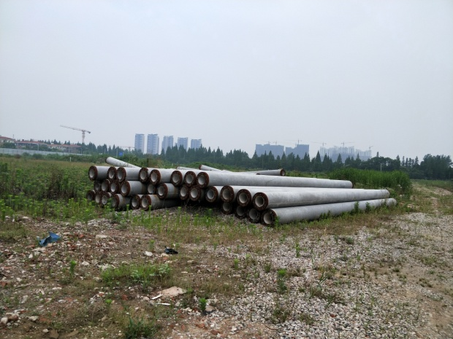
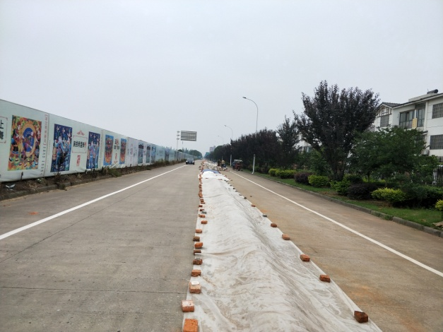
1、地块毗邻道路 2、B地块内桩基用料
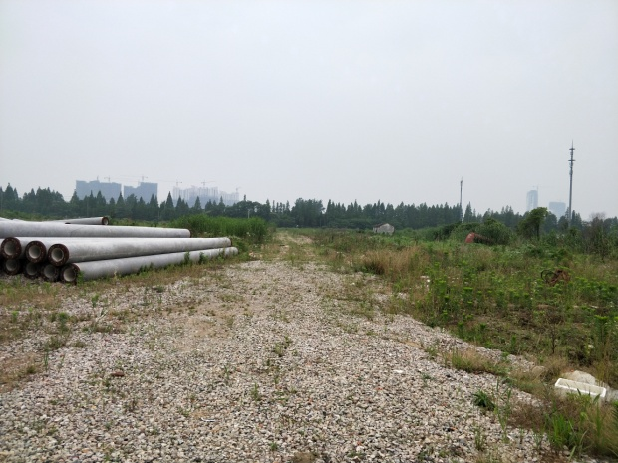
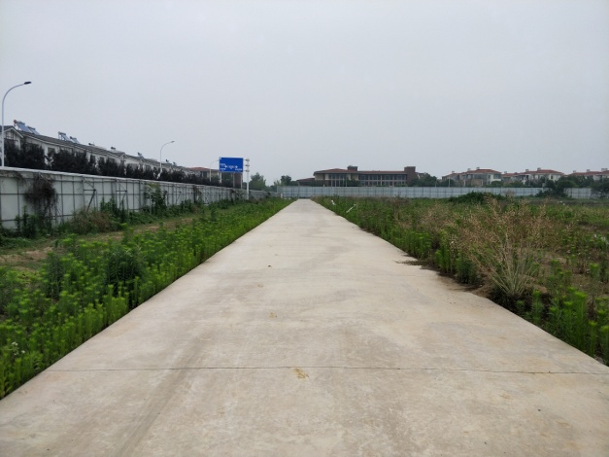
3、B地块临时道路 4、B地块临时便道
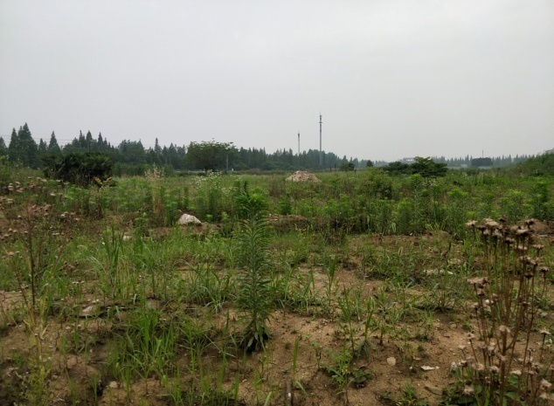
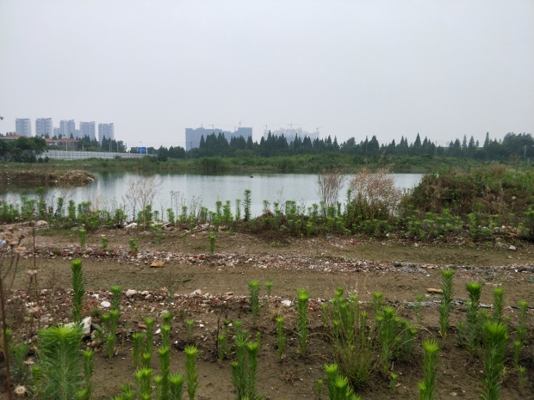
5、B地块内现状 6、B地块内现状

A地块现场照片
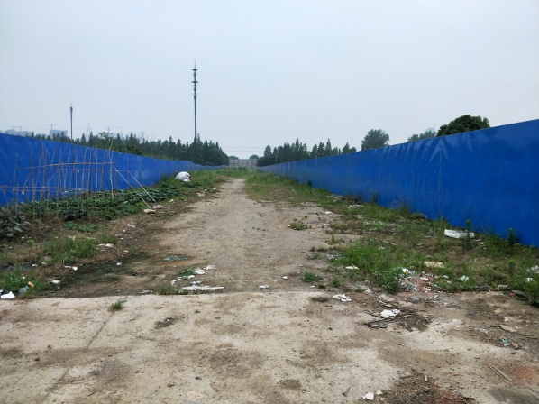
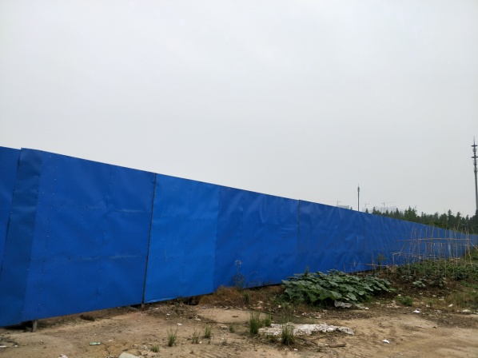
7、A、B地块间围挡 8、A、B地块间临时道路
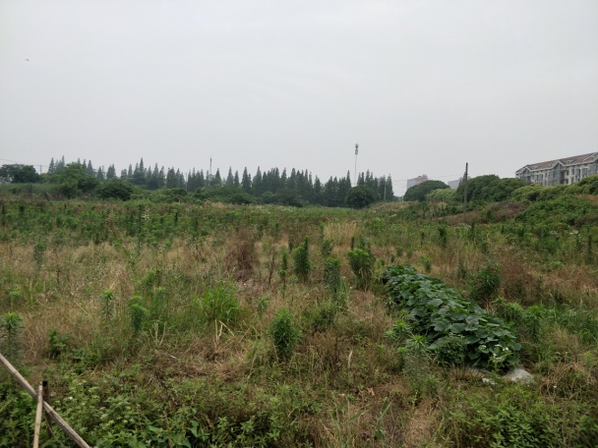
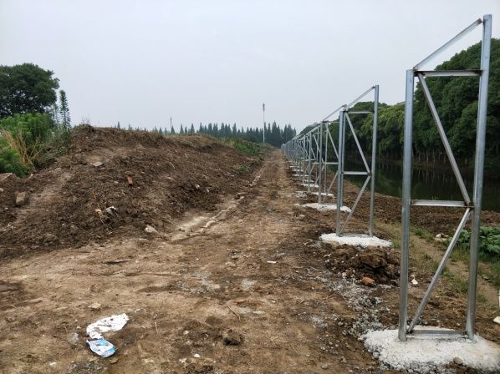
9、A地块在修建的围挡 10、A地块内现状
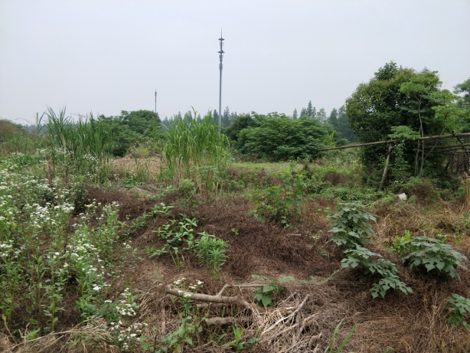
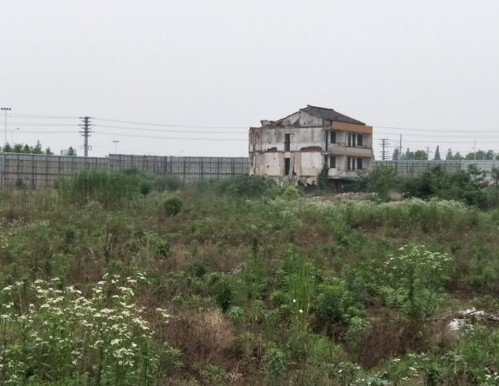
11、A地块内未拆迁房屋 12、A地块内现状

2.2证照办理情况说明
证照办理计划及进度表
五证 | 计划进度 | 实际进度
A、B地块《国有土地使用证》 | —— | A地块：2013年5月6日已取得  B地块：2017年9月7日换发《不动产权证书》完成
A、B地块《建设用地规划许可证》 | —— | A地块：尚未取得  B地块：2017年4月21日已取得
B地块一期《建设工程规划许可证》 | 2017年10月13日 | 尚未取得，有关规费待缴纳
B地块一期《建筑工程施工许可证》 | 2018年3月5日-2018年3月15日 | 尚未办理
B地块一期《预售许可证》 | 2018年8月29日-2018年11月27日 | 尚未办理
注：（1）B地块一期各证照的计划取得进度以项目公司2017年9月18日及2017年12月5日提报道诚基金的《项目总体开发计划》为依据；
（2）B地块一期《建设工程规划许可证》因项目公司市政基础设施配套费及垃圾处理费未缴纳，尚未取得，办理进度延迟。

3资金的使用情况
2018年5月资金使用情况表
申请款项明细 | 收款单位 | 使用金额(元） | 申请日期 | 资金用途
2018年4月公积金 | 常州住房公积金管理中心武进分中心 | 27,544.00 | 2018年5月2日 | 管理费用、营销费用
代扣2018年4月份社保 | 国家金库常州武进区支库 | 43,178.08 | 2018年,5月3日 | 管理费用，营销费用
2018年4月员工工资 | 全体员工 | 221,106.79 | 2018年,5月4日 | 管理费用，营销费用
项目地块水费（2018.4.5-2018.5.5） | 江河港武水务（常州）有限公司 | 8.42 | 2018年5月8日 | 临时水电费
代扣2018年3月份个人所得税 | 国家金库常州市武进区支库 | 24,622.92 | 2018年5月8日 | 管理费用
2018年4月电话费 | 中国电信股份有限公司常州分公司 | 3,168.40 | 2018年5月10日 | 管理费用
朱颖冰报销微信认证服务费（年费） | 朱颖冰 | 300.00 | 2018年5月18日 | 营销费用
丁玲报销五一员工活动费 | 丁玲 | 4,200.00 | 2018年5月18日 | 管理费用
冯万鹏报销临时住宿费 | 冯万鹏 | 1,520.00 | 2018年5月18日 | 管理费用
丁玲报销员工福利费 | 丁玲 | 870.80 | 2018年5月18日 | 管理费用
丁玲报销接待绿城北方平台公司业务招待费 | 丁玲 | 900.00 | 2018年5月18日 | 管理费用
张玉梅报销接待合作平台单位业务招待费 | 张玉梅 | 1,950.00 | 2018年5月18日 | 管理费用
丁玲报销接待外联单位业务招待费 | 丁玲 | 2,910.00 | 2018年5月18日 | 管理费用
丁玲报销接待外联单位业务招待费 | 丁玲 | 2,954.50 | 2018年5月18日 | 管理费用
高钰龙报销停车费、维修费、劳保用品 | 高钰龙 | 190.70 | 2018年5月18日 | 管理费用
陈明报销差旅费 | 陈明 | 2,905.50 | 2018年5月18日 | 管理费用
品牌馆复印机租赁费（2018.1.26-2018.4.25） | 常州市同飞商贸有限公司 | 1,080.00 | 2018年5月18日 | 营销费用
监管服务费（2018.03-2018.05） | 北京康正宏基房地产评估有限公司 | 240,000.00 | 2018年5月18日 | 管理费用
项目工地现场看护费（2018.01-2018.03） | 绿城物业服务集团有限公司常州分公司 | 30,976.80 | 2018年5月18日 | 工程款
一期变更工程面积审核费 | 常州市武进区建设工程施工图设计审查中心 | 34,549.00 | 2018年5月18日 | 工程款
办公区1008物业费（2018.05.01-2018.10.30） | 常州迦美物业服务有限公司 | 6,668.00 | 2018年5月18日 | 管理费用
办公区（1008-1010）4月电费 | 常州迦美物业服务有限公司 | 1,074.00 | 2018年5月18日 | 管理费用
办公区（1008-1010）3月电费 | 常州迦美物业服务有限公司 | 3,410.00 | 2018年5月18日 | 管理费用
办公区（1008-1010）2月电费 | 常州迦美物业服务有限公司 | 2,909.00 | 2018年5月18日 | 管理费用
代建服务费（2018年1月-2月） | 蓝城北方建设管理有限公司 | 3000,000.00 | 2018年5月18日 | 管理费用
品牌馆案场物业服务费（2018.02.26-2018.03.25） | 绿城物业服务集团有限公司无锡分公司 | 67,800.00 | 2018年5月18日 | 营销费用
工地围挡更换制作费用（2018年1月-3月） | 常州华麒文化传媒有限公司 | 20,344.00 | 2018年5月18日 | 工程款
陈勇军报销差旅费 | 陈勇军 | 7,555.00 | 2018年5月18日 | 管理费用
陈勇军报销差旅费 | 陈勇军 | 5,254.00 | 2018年5月18日 | 管理费用
保险费（哈弗H7L,2018.5.27-2019.5.26） | 中国人民财产保险股份有限公司常州市分公司 | 4,691.98 | 2018年5月25日 | 管理费用
2018年5月社保、公积金北京代缴 | 北京磐博企业管理有限公司 | 62,778.82 | 2018年5月25日 | 管理费用
2018年4月对公短信通费用 | 中行常州武进支行 | 75.00 | 2018年5月28日 | 财务费用
本月资金使用总额（单位：元） |  | 3,827,495.71
注：（1）电信公司电话费、员工社保、公积金、税金等为银行托管项目，银行根据申报金额自动扣款；
（2）因项目公司2018年第二季度预算尚未获批，上表支出费用中除银行直接划扣外的其余费用均通过道诚基金批准后支付；

4印章、证照使用情况
对于印章的使用，项目公司工作人员严格按照用章/印流程约定，履行印章使用流程，通过相关负责人审批后方给予盖章。各印鉴使用具体情况详见印鉴使用情况表：

（转下页）

2018年5月印鉴使用情况表
日期 | 事由 | 材料 | 印鉴名称及使用次数 | 申请人 | 审批人
2018年5月9日 | 武进区房管局调档案（关于丹龙土地证未办理过抵押的证明-土地使用税退税需要）的盖章 | 营业执照复印件、A地块土地使用权证复印件（及原件带出）、B地块不动产登记证复印件（及原件带出）、委托书、干建萍身份证复印件 | 公章（6） | 干建萍 | 袁聚宝
2018年5月10日 | 关于支付公司日常经营费用的申请的盖章 | 关于支付公司日常经营费用的申请丹龙常州请[2018]21号、常州项目申请支付日常经营费用的审批表（编号：2018-CZ013） | 公章（4） | 干建萍 | 袁聚宝
2018年5月10日 | 关于支付代建服务费用申请的盖章 | 关于支付代建服务费的申请（丹龙常州请[2018]20号）、常州项目资金拨付申请审批表（编号：2018-CZ006） | 公章（3） | 干建萍 | 袁聚宝
2018年5月11日 | 关于项目公司2018年第四笔资金拨付申请的盖章 | 关于丹龙常州公司2018年第四笔资金拨付的申请（丹龙常州请[2018]22号）、常州项目资金拨付申请审批表（编号：2018-CZ007） | 公章（3） | 干建萍 | 袁聚宝
2018年5月16日 | 张辉离职证明盖章 | 张辉离职证明 | 公章（2） | 丁玲 | 袁聚宝邮件
2018年5月16日 | 审计业务约定书盖章 | 审计业务约定书 | 公章（4） | 干建萍 | 袁聚宝
2018年5月18日 | 江苏金汇人律师事务所尽职调查清单盖章 | 江苏金汇人律师事务所尽职调查清单 | 公章（2） | 丁玲 | 袁聚宝
2018年5月21日 | 授权委托书盖章 | 授权委托书 | 公章（6） | 丁玲 | 袁聚宝
2018年5月21日 | 江苏金汇人律师事务所前往行政部门查询资料的盖章 | 营业执照复印件 | 公章（1） | 丁玲 | 袁聚宝
2018年5月22日 | 丹龙置业常州有限公司税务顾问咨询业务约定书盖章 | 丹龙置业常州有限公司顾问咨询业务约定书 | 公章（4） | 干建萍 | 袁聚宝
2018年5月24日 | 诚盈三期股权投资中心询证函盖章 | 企业询证函 | 公章（1） | 干建萍 | 袁聚宝/陈勇军
2018年5月25日 | 关于支付公司日常经营费用的申请的盖章 | 关于支付公司日常经营费用的申请（丹龙常州请[2018]23号）；常州项目申请支付日常经营费用的审批表（编号：2018-CZ014） | 公章（4） | 干建萍 | 袁聚宝
2018年5月25日 | 尽职调查社保中心查档案附件的盖章 | 申请书（附件） | 公章（1） | 丁玲 | 袁聚宝
2018年5月30日 | 关于审计报告底稿的盖章 | 管理层声明书、审计意见征询函、审计报告、2017年度未审年度财务报表、现金盘点表、2016年度审计报告复印件、营业执照复印件、公司章程复印件、土地使用权证复印件、银行对账单复印件、机动车行驶证复印件、纳税申请表复印件、合同复印件 | 公章（58） | 干建萍 | 袁聚宝邮件

5合同签订情况
2018年5月份，项目公司共签订2份合同，其中行政管理类合同2份，具体情况如下表：
2018年5月丹龙置业常州有限公司合同签订情况表
对方单位 | 合同名称 | 合同内容 | 合同金额（万元） | 签约日期 | 对方单位用印情况
尤尼泰（常州）税务师事务所有限公司 | 丹龙置业常州有限公司顾问咨询业务约定书 | 2018年5月1日至2019年4月30日税务顾问费 | 5.00 | 2018年5月16日 | 对方单位已盖章
尤尼泰振青会计师事务所有限公司江苏分所 | 审计业务约定书 | 2017年度审计，出具审计报告 | 0.80 | 2018年5月16日 | 对方单位已盖章

6资金结算

6.1丹龙置业常州有限公司各资金账户流量情况
2018年5月项目公司资金流出合计3,827,495.71元。所有款项支出均发生在中国银行常州武进支行的基本户中；截至2018年5月31日，项目公司各资金账户余额情况见下表。各账户资金流量情况详见银行对账单（附件二）。
截至2018年5月31日项目公司各资金账户余额情况表
开户行 | 账户类型 | 账号 | 余额（元） | 备注
中国银行常州武进支行 | 基本户 | 478059541640 | 743,062.34 | 监管账户
浙商银行常州分行 | 一般户 | 3040000010120100037000 | 10,433.41 | 非监管户
合计 |  |  | 753,495.75

6.2收取各类保证金余额情况
2018年5月项目公司未发生保证金的收取、退回，保证金余额无变动。截至到2018年5月31日项目公司共收取保证金156万元，已退还134万元，尚余22万元。该资金具体情况如下表：
保证金基本情况表
保证金明细 | 收款金额（元） | 退还金额（元） | 入账日期 | 退还日期
常州机械施工一期桩基工程投标保证金 | 100,000.00 | 100,000.00 | 2017年3月24日 | 2017年5月25日
江苏康建一期桩基工程投标保证金 | 100,000.00 |  | 2017年3月24日
江苏盐城二建一期桩基工程投标保证金 | 100,000.00 | 100,000.00 | 2017年3月24日 | 2017年5月25日
常州市精益建筑一期桩基工程投标保证金 | 100,000.00 | 100,000.00 | 2017年3月24日 | 2017年5月25日
常州春秋华城一期土方工程投标保证金 | 50,000.00 | 50,000.00 | 2017年3月24日 | 2017年5月8日
常州市佳亚一期土方工程投标保证金 | 50,000.00 |  | 2017年3月24日
常州尊鼎一期土方工程投标保证金 | 50,000.00 | 50,000.00 | 2017年3月24日 | 2017年5月8日
常州市热辉一期土方工程投标保证金 | 50,000.00 | 50,000.00 | 2017年3月24日 | 2017年5月8日
常州市安贞一期材料检测工程投标保证金 | 50,000.00 | 50,000.00 | 2017年3月24日 | 2017年7月21日
常州市建筑材料一期材料检测工程投标保证金 | 50,000.00 | 50,000.00 | 2017年3月24日 | 2017年7月21日
常州华厦一期材料检测工程投标保证金 | 50,000.00 | 50,000.00 | 2017年3月24日 | 2017年7月21日
常州市建筑科学一期材料检测工程投标保证金 | 50,000.00 | 50,000.00 | 2017年3月24日 | 2017年7月21日
杭州正大装饰品牌生活体验馆投标保证金 | 50,000.00 | 50,000.00 | 2017年3月24日 | 2017年5月25日
苏州金螳螂市区品牌生活体验馆投标保证金 | 50,000.00 | 50,000.00 | 2017年3月24日 | 2017年5月25日
上海世家品牌生活体验馆投标保证金 | 50,000.00 | 50,000.00 | 2017年3月24日 | 2017年11月3日
常州市新阳光一期监理工程投标保证金 | 50,000.00 |  | 2017年3月24日
江苏龙城一期监理工程投标保证金 | 50,000.00 | 50,000.00 | 2017年3月24日 | 2018年3月14日
常州常建一期监理工程投标保证金 | 50,000.00 | 50,000.00 | 2017年3月24日 | 2018年3月14日
常州市江南建设一期监理工程投标保证金 | 50,000.00 | 50,000.00 | 2017年3月24日 | 2018年3月14日
江苏安厦一期监理工程投标保证金 | 50,000.00 | 50,000.00 | 2017年3月24日 | 2018年3月14日
上海思过半市区品牌生活体验馆软装投标保证金 | 20,000.00 | 20,000.00 | 2017年4月26日 | 2017年6月21日
上海易鲁市区品牌生活体验馆软装投标保证金 | 20,000.00 | 20,000.00 | 2017年4月26日 | 2017年6月21日
广州集美组市区品牌生活体验馆软装投标保证金 | 20,000.00 | 20,000.00 | 2017年4月26日 | 2017年6月21日
上海世家市区品牌生活体验馆软装投标保证金 | 20,000.00 | 20,000.00 | 2017年4月26日 | 2017年6月21日
北京安悦宅市区品牌生活体验馆软装投标保证金 | 20,000.00 | 20,000.00 | 2017年4月26日 | 2017年11月30日
浙江蓝城项目会所及一期样板房精装修投标保证金 | 50,000.00 | 50,000.00 | 2017年5月25日 | 2018年3月14日
苏州金螳螂项目会所及一期样板房精装修投标保证金 | 50,000.00 | 50,000.00 | 2017年5月25日 | 2018年3月14日
北京泛亚项目会所及一期样板房精装修投标保证金 | 50,000.00 | 50,000.00 | 2017年5月25日 | 2018年3月14日
绿城装饰项目会所及一期样板房精装修投标保证金 | 50,000.00 | 50,000.00 | 2017年5月25日 | 2018年3月14日
常州市基础工程投标保证金 | 20,000.00 | 20,000.00 | 2017年8月29日 | 2018年3月14日
常嘉建设集团投标保证金 | 20,000.00 |  | 2017年8月29日
常州市中元建设投标保证金 | 20,000.00 | 20,000.00 | 2017年8月29日 | 2018年3月14日
合计（元） | 1,560,000.00 | 1,340,000.00 | ——
保证金余额（元） | 220,000.00 |  | ——
注：招标完成后，定标企业投标保证金自动转为履约保证金

附件

附件一银行对账单
中国银行股份有限公司常州武进分行对账单
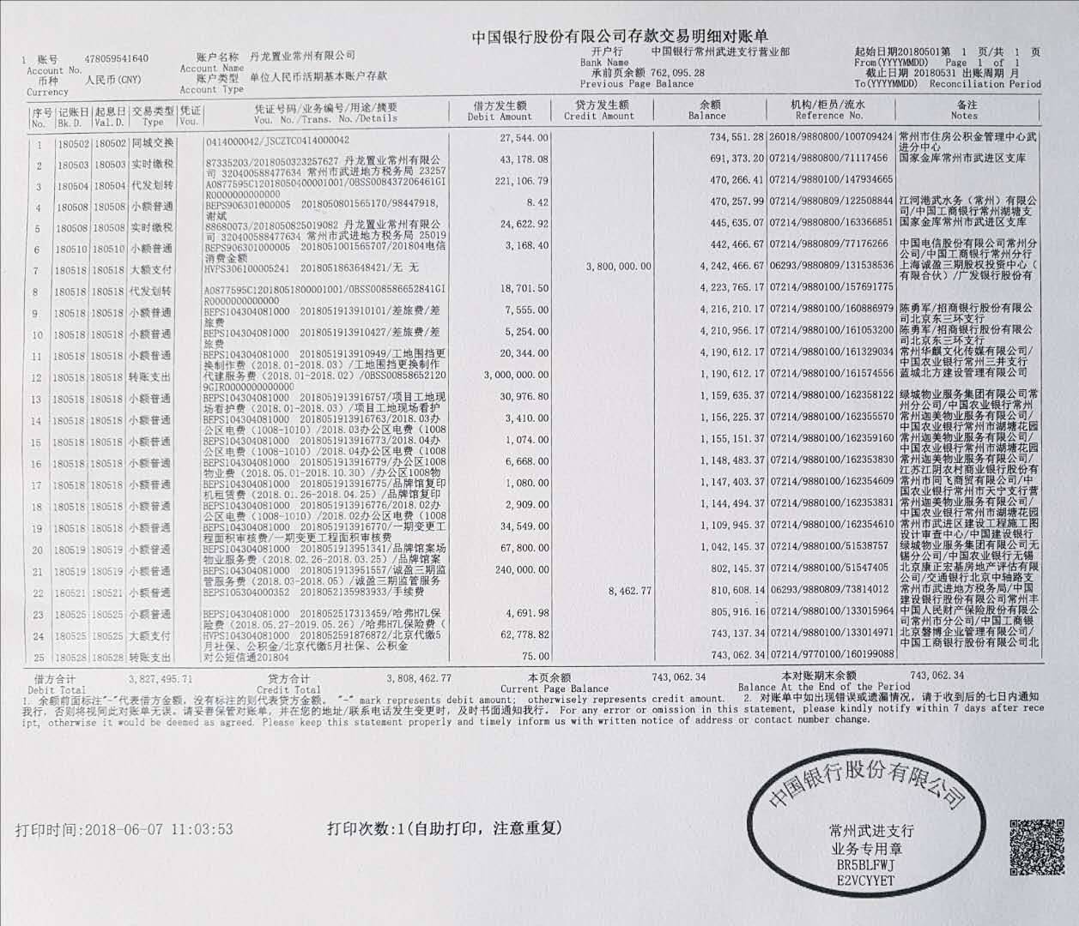

浙商银行常州分行对账单
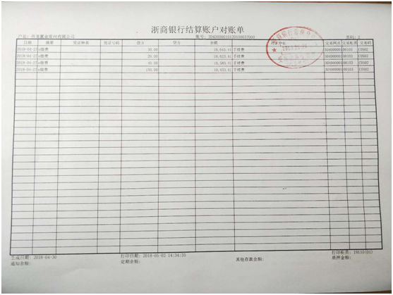

附件二 各类资金使用统计表

资金使用用途/使用月份 | 土地费用 | 规费 | 设计费 | 前期费用 | 营销费用 | 临时水电费 | 临时设施费 | 管理费用 | 财务费用 | 工程款 | 不可预见费 | 合计
2017年9月 | 0 | 5,273,200.20 | 491,160.00 | 17,775.00 | 518,095.00 | 0 | 35,603.77 | 3,160,271.02 | 204.72 | 5,500.00 | 0 | 9,501,809.71
2017年10月 | 0 | 0 | 0 | 0 | -95 | 0 | 0 | 517,596.93 | 247.28 | 21,599.00 | 0 | 539,348.21
2017年11月 | 0 | 0 | 592,633.60 | 104,645.96 | 717,166.40 | 993.56 | 150,000.00 | 8,402,946.11 | 307 | 271,412.00 | 0 | 10,240,104.63
2017年12月 | 0 | 0 | 143,897.00 | 138,046.14 | 660,168.00 | 181.03 | 0 | 2,314,178.63 | 226 | 193,825.37 | 0 | 3,450,522.17
2018年1月 | 0 | 0 | 0 | 0 | 54,060.91 | 50.52 | 0 | 646,791.87 | 267 | 0 | 0 | 701,170.30
2018年2月 | 0 | 0 | 0 | 0 | 213,621.56 | 336.8 | 0 | 1,132,546.38 | 90 | 60,378.00 | 0 | 1,406,972.74
2018年3月 | 0 | 0 | 0 | 0 | 170,976.54 | 8.42 | 0 | 613,085.87 | 1,235.00 | 273.1 | 0 | 785,578.93
2018年4月 | 0 | 0 | 0 | 0 | 494,922.52 | 12.63 | 0 | 666,972.43 | 221 | 0 | 0 | 1,162,128.58
2018年5月 | 0 | 0 | 0 | 0 | 119,420.34 | 8.42 | 0 | 3,622,122.15 | 75 | 85,869.80 | 0 | 3,827,495.71
总计 | 0 | 5,273,200.20 | 1,227,690.60 | 260,467.10 | 2,948,336.27 | 1,591.38 | 185,603.77 | 21,076,511.39 | 2,873.00 | 638,857.27 | 0 | 31,615,130.98
币种：人民币；单位：元

注： （1）以上费用计算以康正与项目公司开始共管之时计算，共管之前发生的有关费用未计入此表；
（2）2018年3月退还2017年入场前收到的投标保证金440,000.00元，该资金不计入资金使用；同时调整2017年11月已计入工程款的2笔退保证金70,000.00元，2017年11月资金使用金额调整为10,240,104.63元。

